**NÉV:**

**1. Hozd létre a képen látható adatbázist a megfelelő mezőkkel és kapcsolatokkal és mentsd (feladat1.mdb) néven**!  
**Ahol a mező típusa helyett kérdőjel szerepel, ott azt neked kell kitalálnod!**

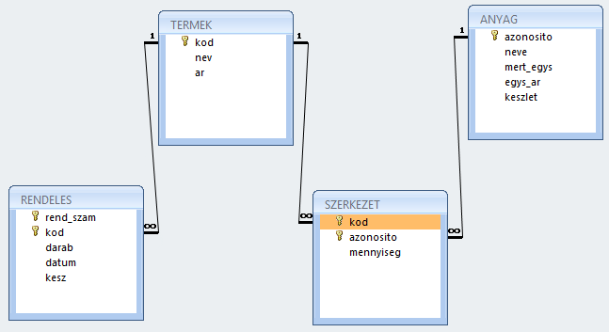

*Termek Szerkezet*

kod: szöveg[4] kod: ?, kötelező

nev: szöveg[30], kötelező azonosito: ?, kötelező

ar: pénznem mennyiseg: szám, kötelező

*Rendeles*

rend_szam: számláló

kod: ?, kötelező

darab: szám, értéke csak pozitív lehessen

datum: dátum

kesz: igen/nem

*Anyag*

azonosito: számláló

neve: szöveg[30], kötelező

mert_egys: szöveg[5]

egys_ar: pénznem, kötelező

keszlet: szám, kötelező

**2. Készíts űrlapot az Anyag táblához és vigyél fel 3 tetszőleges rekordot az új űrlap segítségével!**

* Az űrlapon egyszerre több anyag adata szerepeljen!
* Az űrlap háttérszíne világoszöld legyen, a mezők rajta narancssárgák!
* Az űrlap fejlécébe 26-os betűmérettel és dőlt fehér betűkkel írd ki, hogy „Anyagok adatai”!
* Az imént elkészült felirat mellett álljon egy gomb mellyel az űrlap bezárható!
* A *keszlet* mező alapértelmezett értéke legyen 10!

**3. Nyisd meg a feladat2.mdb nevű adatbázist és készítsd el hozzá a megfelelő lekérdezéseket! Mielőtt hozzákezdenél, tanulmányozd az adatbázis felépítését! A kész lekérdezéseket a zárójelben megadott néven mentsd!**

* Vannak-e olyan Eszterek és Dávidok, akiknek vezetékneve „k” betűvel kezdődik? *(1)*
* Hány gyerek érkezett szülő nélkül a játszóházba? Csak a számukat jelenítsd meg! *(2)*
* Kik azok a gyerekek, akik 4 év fölöttiek és adott év április 21. után kerültek a játszóházba? *(3)*
* *Add meg a gyerekek számát életkoronként! (4)*
* Ki a legidősebb gyerek és hány éves? *(5)*
* Lekérdezés segítségével növeld meg minden gyerek azonosítóját egyel! *(6)*
* Gyűjtsd ki új táblába azoknak a gyerekeknek a nevét, akiket 10 óra előtt hoztak a játszóházba, de nem adtak meg telefonszámot? *(7)*

**4. Készíts olyan fekvő laptájolású jelentést, mely kiírja minden gyerek összes adatát, életkor szerint csoportosítva és vezetésnév szerint növekvően rendezve!**